

数据库系统原理课程
作业

学院：计算机与信息技术
专业：计算机科学与技术
班级： 计科1804
姓名：周天宸、王子龙、张昊
学号：18301121_18281218_18281230
教师： 徐薇

2020年 9 月 12 日

目录
一、开发语言及数据类型 3
二、程序实现功能 3
三、遇到的问题以及心得 7
四、小组分工情况 8

一、开发语言及数据类型
本项目采用C++语言开发，使用文件读写的方式进行数据交互。数据采用.txt格式存储。
EmployeeInfo.txt中每行表示一个员工，存储格式为：姓名 工号 职位 性别
EmployeeInfo2.txt中每行表示一个员工，存储格式为：工号 项目名 担任角色

二、程序实现功能
（1） 入职（新增员工）；
实现结果如下图所示，输入2表示选择添加员工入职，然后程序提示输入员工信息：
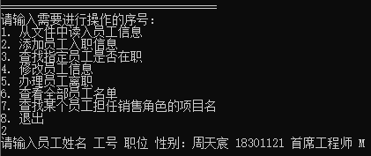
随后打印员工名单，新添加的员工信息已经录入系统：
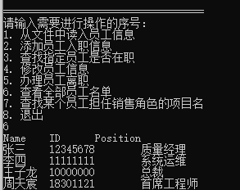
（2） 离职（删除员工）；
结果见下图，首先输入删除的工号，若找到则删除成功，否则提示删除失败（未找到员工）：
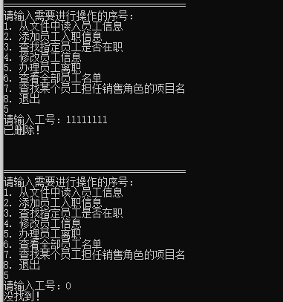
再打印员工名单，看到之前离职的员工已不在名单内：
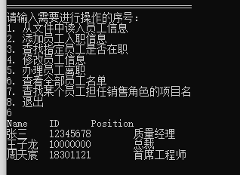
（3） 查找某个员工；
如下图所示，找到员工会提示找到，否则提示未找到：
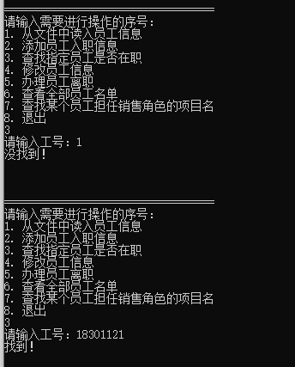
（4） 修改某员工的职务；
如下图所示，可以看到被修改的职务更新到了名单内：
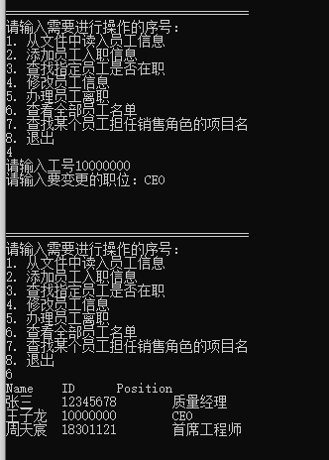
（5） 在文件中增加员工性别属性；
（6） 假设还有一个文件存储员工参加的项目和在项目中承担的角色，查找某个员工担任销售角色的项目名。
在EmployeeInfo.txt中用M/F存储员工性别信息，在EmployeeInfo2.txt中存储了对应的员工承担的项目。如下图所示：
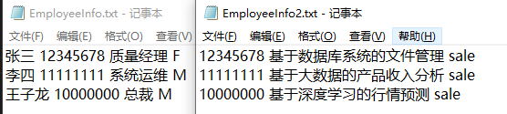
（注：若出现读写乱码问题，Windows系统下请更改txt编码方式为ANSI，MacOS/Linux系统下请更改txt编码方式为UTF-8）
在程序中提供查找某员工负责项目功能，如下图所示：
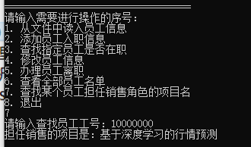

三、遇到的问题以及心得
在项目编写过程中，多次需要添加新的信息（如性别、职位、工龄等信息），从而需要改变员工信息的存储格式。项目使用文件系统管理员工数据，不可避免地需要对每一条员工信息逐个修改，对txt文件的改动数据量和工作量都非常大。每一次有改动数据格式的需要就必须对txt文件进行大规模的修改，在实践操作中是非常耗费时间的事。
另外，存储数据的格式高度依赖于程序的读入方式，或者可以认为程序的读入方式由数据的存储格式所决定，数据和程序的独立性相对不高。且如果有两份数据文件采用了不同的格式存储，则程序必须编码不同的规则对其分别读入，难以将数据整合起来。
本项目修改数据文件的方式是在程序结束时根据内存中的员工信息重新覆盖原有txt文件，即每做一次修改本质上将数据文件全部重写。当数据规模增大，此方法会极大降低数据处理效率。并且对于错误的数据，程序很难做到鲁棒地识别和处理这些数据。
总而言之，使用文件系统管理数据有对数据格式要求高、对数据的修改和维护开销大、程序读写对数据格式要求高和大规模数据读写效率低等问题。采用数据库技术可以在各个层面上缓解或解决上述问题，提高数据和程序的独立性，使得数据读写更加方便安全。

四、小组分工情况
周天宸：项目主程序编写，报告文档撰写
王子龙、张昊：项目数据格式设计和编写，读写操作函数编写，报告文档撰写

